
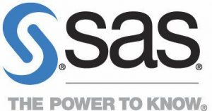

Academic Specialization in Data Management and Data Analytics using SAS

ΠΡΟΣΚΛΗΣΗ ΥΠΟΒΟΛΗΣ ΥΠΟΨΗΦΙΟΤΗΤΩΝ

Προθεσμία υποβολής αιτήσεων: 16/06/2025-30/09/2025
Το Πρόγραμμα Μεταπτυχιακών Σπουδών “Πληροφοριακά Συστήματα & Υπηρεσίες” και η εταιρία SAS έχουν υπογράψει συμφωνία για την από κοινού διενέργεια Προγράμματος Πιστοποίησης- Ακαδημαϊκής Ειδίκευσης με τίτλο «Data Management and Data Analytics using SAS» (“Joint Certificate”). Η συμφωνία με την εταιρία SAS τελεί υπό την έγκριση και την αιγίδα του Πανεπιστημίου Πειραιώς.
Η παρακολούθηση του Προγράμματος Πιστοποίησης είναι προαιρετική.
Η επιτυχής ολοκλήρωση του άνω προγράμματος πιστοποίησης έχει ως αποτέλεσμα τη χορήγηση αντίστοιχου πιστοποιητικού από την SAS/USA και το ΠΜΣ «Πληροφοριακά Συστήματα και Υπηρεσίες» και έχει παγκόσμια αναγνώριση.

Σε ποιους απευθύνεται;
Οι φοιτητές του Γ’ εξαμήνου ακαδ. έτους 2023-24 του ΠΜΣ “Πληροφοριακά Συστήματα & Υπηρεσίες”, οι φοιτητές του ΠΜΣ “Πληροφοριακά Συστήματα & Υπηρεσίες” που βρίσκονται στην διαδικασία εκπόνησης Μεταπτυχιακής Διπλωματικής Εργασίας (ΜΔΕ) τους ανεξαρτήτως κύκλου σπουδών ή διπλωματούχοι του ΠΜΣ “ Πληροφοριακά Συστήματα & Υπηρεσίες” έχουν τη δυνατότητα να συμμετάσχουν σε Πρόγραμμα Σεμιναριακού χαρακτήρα που θα διεξάγεται στα ελληνικά από κοινού με την εταιρεία SAS και θα οδηγεί στην λήψη Πιστοποιητικού στο γνωστικό αντικείμενο με τίτλο: «Data Management and Data Analytics using SAS» (“Academic Specialization”).

Θεματικές ενότητες προγράμματος πιστοποίησης:
- SAS Programming for Accessing, Managing and Processing Data Using SAS Studio on SAS Viya
- Visualization and Reporting of Data Using SAS Visual Analytics on SAS Viya
- Use of SAS Visual Data Mining and Machine Learning on SAS Viya for applying Data Mining/ Machine Learning Techniques
- Case studies about business applications of analytics such as market basket analysis, customer segmentation, customer response models/ campaign management models, sales data visualization etc.
- SAS Project σχετικό με αξιοποίηση δεδομένων πωλήσεων με στόχο την παροχή υποστήριξης αποφάσεων σε θέματα τμηματοποίησης πελατειακής βάσης, ανάλυσης καλαθιού αγοράς και στοχευσης πελατών μέσω κατάλληλων προωθητικών ενεργειών.

Διάρκεια προγράμματος: 39 ώρες.

Τόπος διεξαγωγής: Οι διαλέξεις του Προγράμματος θα πραγματοποιούνται στις εγκαταστάσεις του Πανεπιστημίου Πειραιώς

Δίδακτρα: Το κόστος του προγράμματος είναι τετρακόσια πενήντα ευρώ (450,00 €) και οι ενδιαφερόμενοι θα πρέπει να υποβάλλουν τα δίδακτρα εντός της προθεσμίας υποβολής αιτήσεων με του εξής δύο (2) τρόπους (Αν υπάρχει μεγάλη συμμετοχή στο πρόγραμμα τα δίδακτρα ενδέχεται να μειωθούν):

Α. Κατάθεση σε τραπεζικό λογαριασμό:
Δικαιούχος: Κέντρο Ερευνών Πανεπιστημίου Πειραιώς (ΕΛΚΕ)
Τράπεζα: Εθνική Τράπεζα
ΙΒΑΝ: GR97 0110 1900 0000 1905 4041 421
Αιτιολογία: SAS ΟΝΟΜΑΤΕΠΩΝΥΜΟ

Όπου ΟΝΟΜΑΤΕΠΩΝΥΜΟ είναι το ονοματεπώνυμο του συμμετέχοντα για τον οποίο πραγματοποιείται η κατάθεση χρημάτων.

Β. Πληρωμή μέσω κάρτας:
Ο σύνδεσμος για την πληρωμή μέσω κάρτας είναι ο ακόλουθος:
https://eserv.kep.unipi.gr/ePos/Advance?cat=9

και στη συνέχεια πραγματοποιείται η επιλογή 907-SAS όπως φαίνεται στην εικόνα που ακολουθεί:
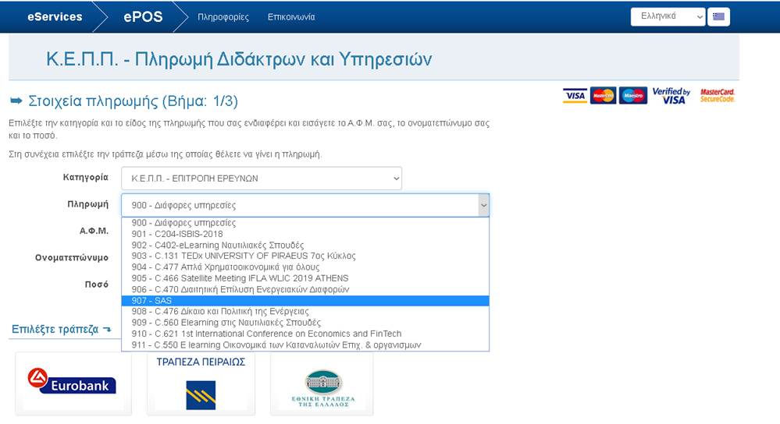

Οι ενδιαφερόμενοι είναι απαραίτητο να αποστείλουν μέσω email (ds_iss@unipi.gr) αντίγραφο της απόδειξης πληρωμής των διδάκτρων. Το ποσό των διδάκτρων δεν επιστρέφεται.

Παροχές: Στους φοιτητές που θα συμμετάσχουν στο Πρόγραμμα Πιστοποίησης θα παρέχονται επιπρόσθετα:
- Δωρεάν λογισμικό SAS: SAS Viya for Learners
- Δωρεάν υλικό εκμάθησης: Διαφάνειες σεμιναρίου σε μορφή pdf, σύνολα δεδομένων για την επίδειξη των εννοιών που συζητούνται κατά τη διάρκεια του προγράμματος, και πρακτικές ασκήσεις, δωρεάν πρόσβαση στο εκπαιδευτικό ιστότοπο SAS skills builder ο οποίος περιέχει πλούσιο εκπαιδευτικό υλικό όπως σημειώσεις μαθημάτων, e – learnings κλπ.
- Για όσους συμμετέχοντες περάσουν τις εξετάσεις θα χορηγηθεί πιστοποιητικό που προσυπογράφεται από τα κεντρικά της SAS και το μεταπτυχιακό καθώς επίσης και το ακόλουθο badge για τα media π.χ. LinkedIn:

https://www.credly.com/org/sas/badge/sas-university-of-piraeus-academic-specialization-i

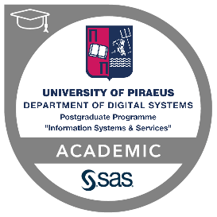

Αιτήσεις συμμετοχής
Οι ενδιαφερόμενοι καλούνται να συμπληρώσουν τη σχετική αίτηση, να την υπογράψουν και να προχωρήσουν σε σκαναρισμένη ηλεκτρονική αποστολή στην διεύθυνση ds_iss@unipi.gr (Αθηνά Μιχαλάκη, ώρες λειτουργίας 10:00 – 15:00), τηλέφωνο: 210 4142710.

